目 录
目录
1 接线和使用介绍
2 驾驶舱盒子绑定激活
3 连接方向盘或游戏手柄
4 驾驶个人车辆
5 驾驶实暻飞车共享车辆(驾驶投屏)
6 高级设置和按键映射

目录
实暻飞车驾驶舱·个人版
目录
- 接线和使用介绍
- 驾驶舱盒子绑定激活
- 连接方向盘或游戏手柄
- 驾驶个人车辆
- 驾驶实暻飞车共享版车辆（驾驶投屏）
- 高级设置和按键映射

1 接线和使用介绍

1.说明
需要购买驾驶舱盒子，自备方向盘或游戏手柄，结合“实暻飞车APP”使用。
驾驶舱盒子软件版本不定时更新，本文档可能和新版本有出入请悉知。
如遇到开机后提示升级版本，请务必升级到最新版以提供更好的服务。

2.使用场景
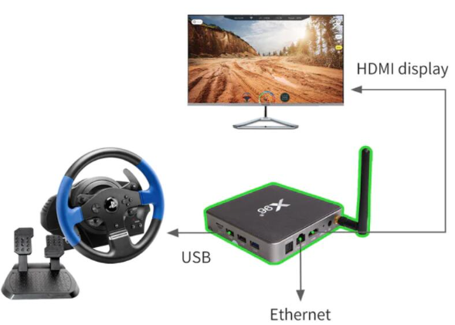

3. 实暻飞车驾驶舱盒子版本展示
型号：X96
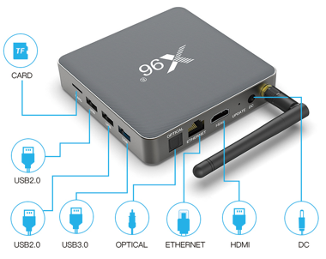
型号：H50
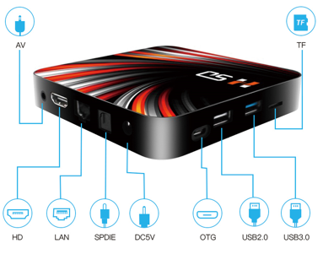

2 驾驶舱盒子绑定激活

1.绑定实暻飞车APP
打开“实暻飞车APP”，我的-驾驶舱-右上角扫码
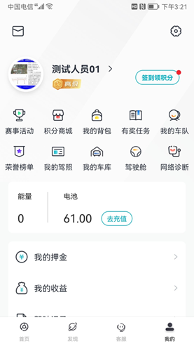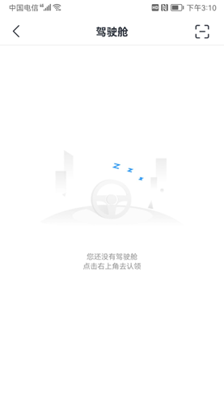

2.扫描驾驶舱盒子上的显示的二维码
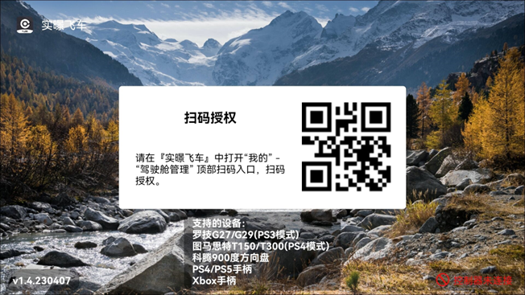
3.管理我的驾驶舱
可以设置备注，解绑驾驶舱


3 连接方向盘或游戏手柄

1.支持的方向盘
型号：罗技G29/G27（请切换到PS3模式）
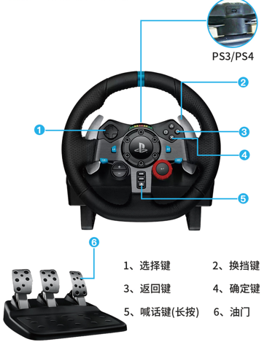

型号：图马思特T150/T300（请切换到PS4模式）
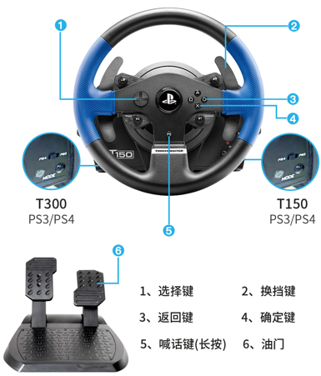

型号：科腾900度方向盘
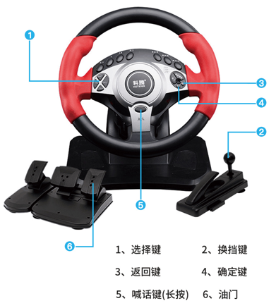

2.支持的蓝牙手柄
型号：PS4
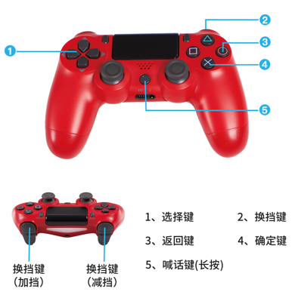

型号：PS5
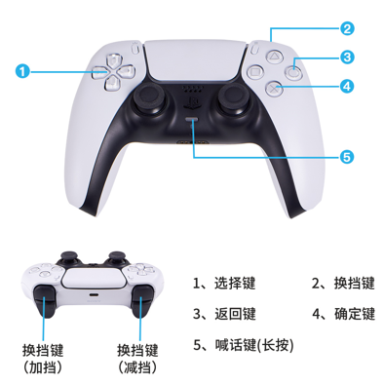

型号：Xbox
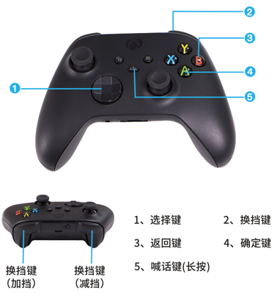

3.连接说明

1.方向盘
请使用usb线连接驾驶舱盒子。

2.蓝牙手柄
请打开系统设置-设备偏好设置-蓝牙，找到对应的手柄名称，点击连接。

4.连接成功
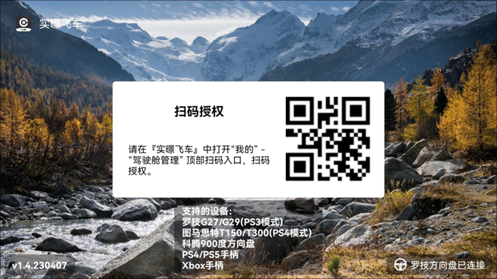

4 驾驶个人车辆

驾驶个人车辆

1.选择我的车辆，点击确定键开始驾驶
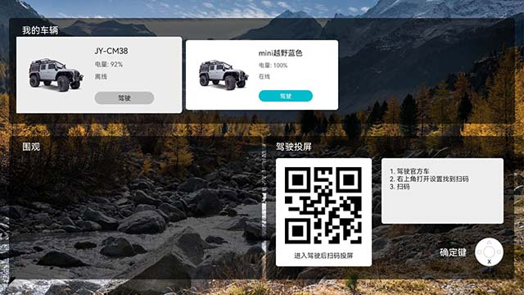

2.通过方向盘或游戏手柄控制车辆
操作说明详见方向盘或游戏手柄
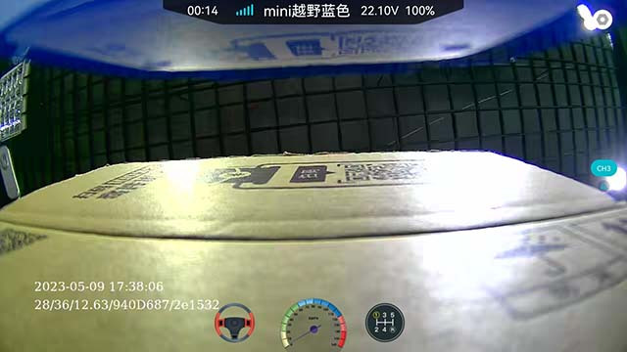

5 驾驶实暻飞车共享车辆(驾驶投屏)

驾驶投屏
驾驶投屏是指在实暻飞车APP上驾驶共享车后可以投屏到实暻飞车驾驶舱盒子上，在大屏幕上显示，使用方向盘驾驶车辆。

1 进入主界面

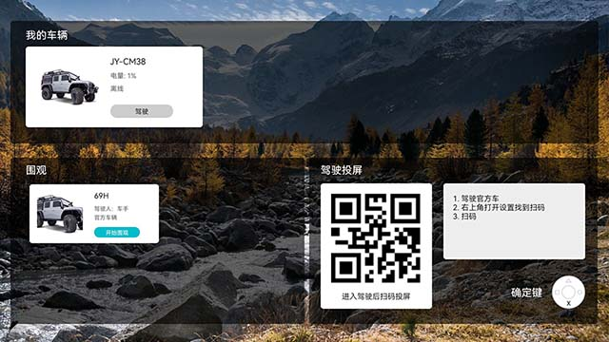

2.扫描二维码
打开“实暻飞车APP”，驾驶共享车辆，点击“驾驶投屏”，然后扫描主界面上驾驶投屏二维码。
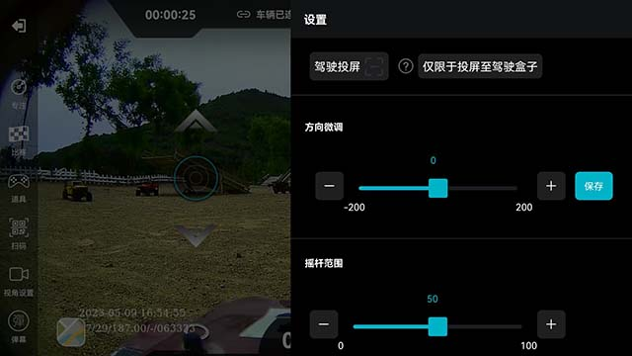

3.通过驾驶舱盒子驾驶车辆
使用方向盘或游戏手柄控制车辆，点击按键调整车辆的高低速、前差速、后差速，按住喊话键进行对讲。
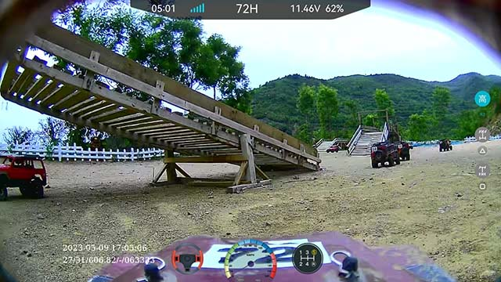

4.驾驶结束
请在“实暻飞车APP”中点击"退出驾驶"按钮，结束计费。
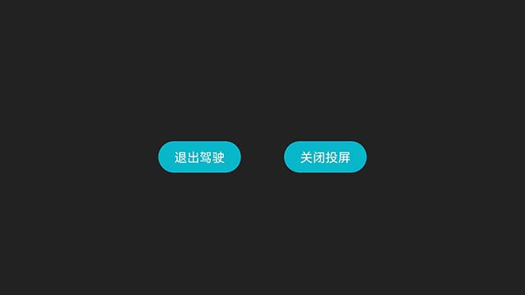

6 高级设置和按键映射

1.高级设置
可修改车辆的左右反向、前后反向、左右方向微调。
可修改方向盘的阻尼（回中力大小）、角度范围（方向盘可旋转角度）。
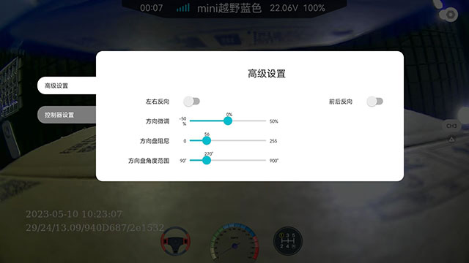

2.控制器设置
可配置方向盘按键或踏板对应的通道参数。
注意：配置前请将车辆的四个轮子悬空，以免意外损坏车辆！
例子：罗技G29方向盘
方向盘旋转，对应车辆CH1通道(左转右转)，方向盘左打满时值为1000，方向盘右打满值为2000。
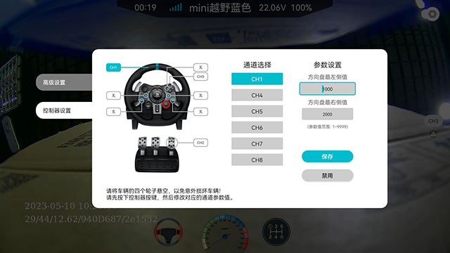
油门踏板，对应车辆CH2通道(前进后退)，踏板踩下时(5挡时油门踩满)值为1000，踏板松开时(油门松开)值为2000。
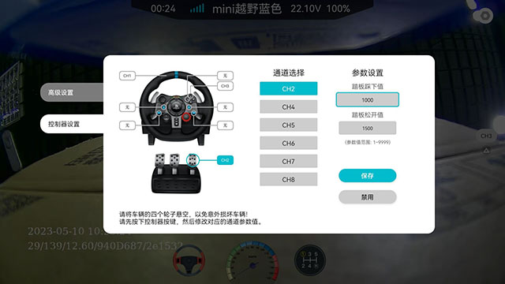
△键，对应车辆CH3通道(高低速)，开启时(高速)值为1000，关闭时(低速)值为2000。


